Министерство образования Республики Беларусь

Учреждение образования
БЕЛОРУССКИЙ ГОСУДАРСТВЕННЫЙ УНИВЕРСИТЕТ
ИНФОРМАТИКИ И РАДИОЭЛЕКТРОНИКИ

Факультет информационных технологий и управления

Кафедра вычислительных методов и программирования

Дисциплина: Основы алгоритмизации и программирования

Отчёт по лабораторной работе №7

ОБРАБОТКА СТРУКТУР С ИСПОЛЬЗОВАНИЕМ ФАЙЛОВ

Выполнил студент гр. 521703 Т.Р. Меликов

Проверил асс. каф. ВМиП Е.В. Бегляк

Минск 2025

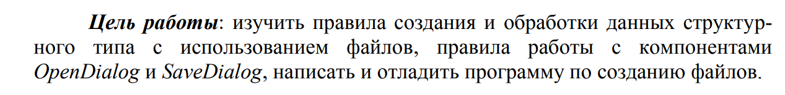
Цель работы

Вариант 13

2й уровень сложности:
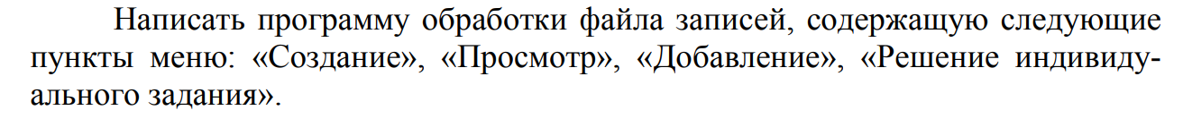
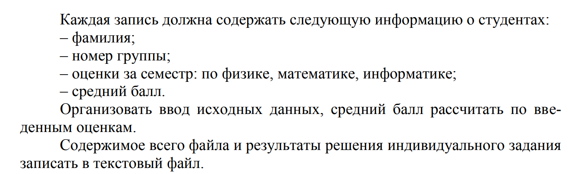
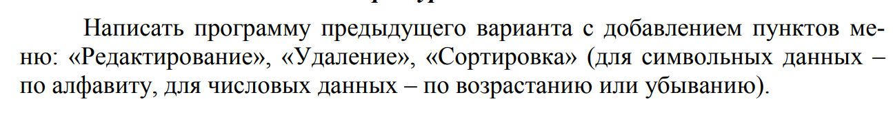

Код программы:
#include <iostream>
#include <cstring>
#include <cstdio>

struct Student {
char surname[100];
int group;
int physics;
int math;
int informatics;
double average;
};

int studentCount = 0;
int studentCapacity = 10;
Student* students = new Student[studentCapacity];
const char* filename = "students.txt";

void calculateAverage(Student& student) {
student.average = (student.physics + student.math + student.informatics) / 3.0;
}

void cleanRecords() {
delete[] students;
students = new Student[10];
studentCapacity = 10;
studentCount = 0;
std::cout << "База данных очищена. Готово для создания новых записей\n";
}

void addRecord() {
if (studentCount >= studentCapacity) {
Student* newStudents = new Student[studentCapacity * 2];
for (int i = 0; i < studentCount; i++) {
newStudents[i] = students[i];
}
delete[] students;
students = newStudents;
studentCapacity *= 2;
}

Student student;
std::cout << "Введите фамилию: ";
std::cin >> student.surname;
std::cout << "Введите номер группы: ";
std::cin >> student.group;
std::cout << "Введите оценку по физике: ";
std::cin >> student.physics;
std::cout << "Введите оценку по математике: ";
std::cin >> student.math;
std::cout << "Введите оценку по информатике: ";
std::cin >> student.informatics;

calculateAverage(student);

students[studentCount] = student;
studentCount++;

std::cout << "Запись добавлена\n";
}

void viewRecords() {
if (studentCount == 0) {
std::cout << "Нет записей для просмотра\n";
return;
}

std::cout << "\nСписок всех студентов:\n";
std::cout << "-------------------------\n";

for (int i = 0; i < studentCount; i++) {
std::cout << "Студент #" << (i + 1) << ":\n";
std::cout << "Фамилия: " << students[i].surname << std::endl;
std::cout << "Группа: " << students[i].group << std::endl;
std::cout << "Физика: " << students[i].physics << std::endl;
std::cout << "Математика: " << students[i].math << std::endl;
std::cout << "Информатика: " << students[i].informatics << std::endl;
std::cout << "Средний балл: " << students[i].average << std::endl;
std::cout << "------------------------\n";
}
std::cout << "Всего студентов: " << studentCount << std::endl;
}

void solveIndividualTask() {
if (studentCount == 0) {
std::cout << "Нет записей для анализа\n";
return;
}

int count = 0;

std::cout << "\nСтуденты с оценкой 7 или 8 по физике и 9 или 10 по математике:\n";
std::cout << "----------------------------------------------------------------\n";

for (int i = 0; i < studentCount; i++) {
bool physicsCondition = (students[i].physics == 7 || students[i].physics == 8);
bool mathCondition = (students[i].math == 9 || students[i].math == 10);

if (physicsCondition && mathCondition) {
count++;
std::cout << "Студент #" << count << ":\n";
std::cout << "Фамилия: " << students[i].surname << std::endl;
std::cout << "Группа: " << students[i].group << std::endl;
std::cout << "Физика: " << students[i].physics << std::endl;
std::cout << "Математика: " << students[i].math << std::endl;
std::cout << "Информатика: " << students[i].informatics << std::endl;
std::cout << "Средний балл: " << students[i].average << std::endl;
std::cout << "------------------------\n";
}
}

if (count > 0) {
std::cout << "Найдено студентов: " << count << std::endl;
} else {
std::cout << "Студенты с указанными оценками не найдены\n";
}
}

void deleteRecord() {
if (studentCount == 0) {
std::cout << "Нет записей для удаления\n";
return;
}

int recordNumber;
std::cout << "Введите номер записи для удаления (1-" << studentCount << "): ";
std::cin >> recordNumber;

if (recordNumber < 1 || recordNumber > studentCount) {
std::cout << "Неверный номер записи\n";
return;
}

for (int i = recordNumber - 1; i < studentCount - 1; i++) {
students[i] = students[i + 1];
}

studentCount--;
std::cout << "Запись #" << recordNumber << " удалена\n";
}

void editRecord() {
if (studentCount == 0) {
std::cout << "Нет записей для редактирования\n";
return;
}

int recordNumber;
std::cout << "Введите номер записи для редактирования (1-" << studentCount << "): ";
std::cin >> recordNumber;

if (recordNumber < 1 || recordNumber > studentCount) {
std::cout << "Неверный номер записи\n";
return;
}

Student& student = students[recordNumber - 1];

std::cout << "Текущие данные записи #" << recordNumber << ":\n";
std::cout << "Фамилия: " << student.surname << std::endl;
std::cout << "Группа: " << student.group << std::endl;
std::cout << "Физика: " << student.physics << std::endl;
std::cout << "Математика: " << student.math << std::endl;
std::cout << "Информатика: " << student.informatics << std::endl;

std::cout << "\nВведите новые данные:\n";
std::cout << "Введите фамилию: ";
std::cin >> student.surname;
std::cout << "Введите номер группы: ";
std::cin >> student.group;
std::cout << "Введите оценку по физике: ";
std::cin >> student.physics;
std::cout << "Введите оценку по математике: ";
std::cin >> student.math;
std::cout << "Введите оценку по информатике: ";
std::cin >> student.informatics;

calculateAverage(student);
std::cout << "Запись отредактирована\n";
}

void sortRecords() {
if (studentCount == 0) {
std::cout << "Нет записей для сортировки\n";
return;
}

int sortChoice;
std::cout << "\nВыберите тип сортировки:\n";
std::cout << "1. По фамилии (по возрастанию)\n";
std::cout << "2. По фамилии (по убыванию)\n";
std::cout << "3. По среднему баллу (по возрастанию)\n";
std::cout << "4. По среднему баллу (по убыванию)\n";
std::cout << "Ваш выбор: ";
std::cin >> sortChoice;

for (int i = 0; i < studentCount - 1; i++) {
for (int j = 0; j < studentCount - i - 1; j++) {
bool swap = false;

if (sortChoice == 1) {
if (strcmp(students[j].surname, students[j+1].surname) > 0) swap = true;
} else if (sortChoice == 2) {
if (strcmp(students[j].surname, students[j+1].surname) < 0) swap = true;
} else if (sortChoice == 3) {
if (students[j].average > students[j+1].average) swap = true;
} else if (sortChoice == 4) {
if (students[j].average < students[j+1].average) swap = true;
} else {
std::cout << "Неверный выбор!\n";
return;
}

if (swap) {
Student temp = students[j];
students[j] = students[j+1];
students[j+1] = temp;
}
}
}

if (sortChoice == 1) std::cout << "Записи отсортированы по фамилии (по возрастанию)\n";
else if (sortChoice == 2) std::cout << "Записи отсортированы по фамилии (по убыванию)\n";
else if (sortChoice == 3) std::cout << "Записи отсортированы по среднему баллу (по возрастанию)\n";
else if (sortChoice == 4) std::cout << "Записи отсортированы по среднему баллу (по убыванию)\n";
}

void saveToFile() {
FILE* file = fopen(filename, "wb");
if (!file) {
std::cout << "Ошибка открытия файла для записи\n";
return;
}

fwrite(&studentCount, sizeof(int), 1, file);
fwrite(students, sizeof(Student), studentCount, file);

fclose(file);
std::cout << "Данные сохранены в файл\n";
}

void loadFromFile() {
FILE* file = fopen(filename, "rb");
if (!file) {
std::cout << "Ошибка открытия файла для чтения\n";
return;
}

int count;
fread(&count, sizeof(int), 1, file);

if (count > studentCapacity) {
delete[] students;
studentCapacity = count * 2;
students = new Student[studentCapacity];
}

studentCount = count;
fread(students, sizeof(Student), studentCount, file);

fclose(file);
std::cout << "Данные загружены из файла\n";
}

int main() {
int choice;
loadFromFile();
do {
std::cout << "\n Меню управления базой данных студентов\n";
std::cout << "1. Создание базы данных (очистка всех записей)\n";
std::cout << "2. Просмотр всех записей\n";
std::cout << "3. Добавление записи\n";
std::cout << "4. Удаление записи\n";
std::cout << "5. Редактирование записи\n";
std::cout << "6. Сортировка записей\n";
std::cout << "7. Решение индивидуального задания\n";
std::cout << "8. Сохранить данные в файл\n";
std::cout << "9. Загрузить данные из файла\n";
std::cout << "0. Выход\n";
std::cout << "Выберите пункт меню: ";
std::cin >> choice;

switch (choice) {
case 1:
cleanRecords();
break;
case 2:
viewRecords();
break;
case 3:
addRecord();
break;
case 4:
deleteRecord();
break;
case 5:
editRecord();
break;
case 6:
sortRecords();
break;
case 7:
solveIndividualTask();
break;
case 8:
saveToFile();
break;
case 9:
loadFromFile();
break;
case 0:
std::cout << "Выход из программы\n";
break;
default:
std::cout << "Неверный выбор\n";
}
} while (choice != 0);

delete[] students;
return 0;
}

Результат выполнения программы:
